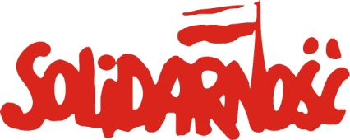

Bielsko-Biała 09.07.2009.
Dział Rozwoju Związku pragnie poinformować, że tak jak obiecywaliśmy wcześniej, doszło do podpisania umowy rabatowej w programie Grosik z Ośrodkiem Szkolenia Motorowego w Żywcu.
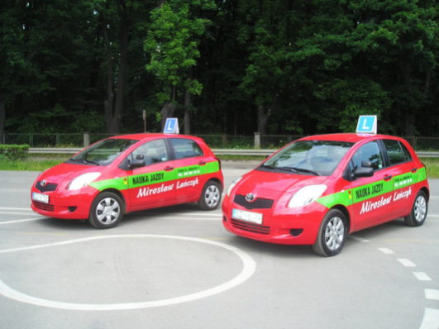
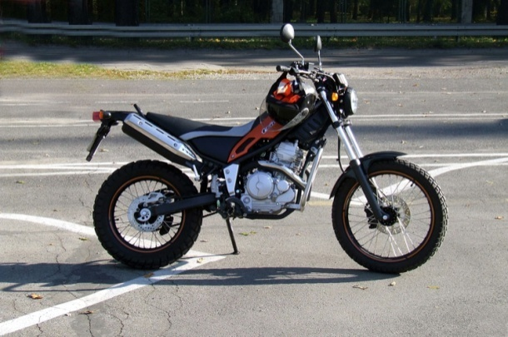
Firma istnieje od roku 1990. Ośrodek Szkolenia Motorowego Mirosław Lańczyk prowadzi kursy prawa jazdy kategoriach A, B, C, D, C+E.
Zajęcia prowadzone są pod okiem doświadczonych instruktorów, dzięki czemu firma zapewnia solidne wyszkolenie.

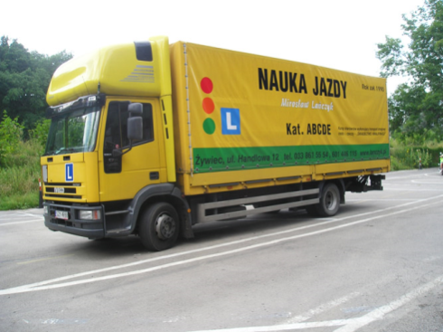
Każdy z kursantów traktowany jest indywidualnie. Zajęcia prowadzone są w taki sposób, aby jak najlepiej opanować technikę prowadzenia pojazdu, a egzamin zdany został za pierwszym podejściem.
Ćwiczenia przygotowujące do egzaminu teoretycznego odbywają się w czasie dostosowanym do potrzeb kursanta.
Ośrodek zapewnia minimalną ilość formalności, z których większość można załatwić w biurze z pomocą doświadczonych pracowników.
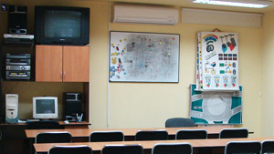
Firma prowadzi również jazdy doszkalające dla osób, które nie czują się pewnie za kierownicą, jak również mają problemy ze zdaniem egzaminu.
Ośrodek prowadzi kursy dokształcające dla kierowców wykonujących transport drogowy osób i rzeczy. Wszystkie samochody szkoleniowe posiadają klimatyzację. Ośrodek posiada swój własny plac manewrowy.
Zajęcia prowadzone są w siedzibie firmy w Żywcu przy ul. Handlowej 12. Sala wykładowa jest nowoczesna i klimatyzowana.

Poniżej przedstawione są rabaty na poszczególne usługi

Kurs | Cena bez rabatu | Cena z rabatem
Kategoria A | 1000 zł | 900 zł
Kategoria B | 1500 zł | 1400 zł
Badania lekarskie kategorii A, B | 70 zł | gratis
Pakiet dydaktyczny kategorii A, B | 30 zł | gratis
1 dodatkowa godzina jazdy | 50 zł | gratis
Kategoria C | 2200 zł | 2000 zł
Kategoria C+E | 2000 zł | 1900 zł
Kategoria D – dla posiadających kategorię B | 3800 zł | 3500 zł
Kategoria D – dla posiadających kategorię C | 2800 zł | 2500 zł
Badania lekarskie kategorii C, D, C+E | 120 zł | gratis
Pakiet dydaktyczny kategorii  C, D | 30 zł | gratis
Kurs dokształcający kierowców wykonujących transport drogowy w zakresie podstawowym-przewóz osób lub rzeczy | 750 zł | 700 zł
Kurs dokształcający kierowców wykonujących transport drogowy w zakresie uzupełniającym-przewóz osób lub rzeczy | 350 zł | 300 zł
Kwalifikacja okresowa | 800 zł | 700 zł
Lekcja doszkalająca praktyczna kategorii A | 45 zł | 35zł
Lekcja doszkalająca teoretyczna kategorii A | 20 zł | gratis
Lekcja doszkalająca praktyczna kategorii B | 50 zł | 45zł
Lekcja doszkalająca teoretyczna kategorii B | 20 zł | gratis
Lekcja doszkalająca praktyczna kategorii C i C + E | 70 zł | 60zł
Lekcja doszkalająca teoretyczna kategorii C i C + E | 20 zł | gratis
Lekcja doszkalająca praktyczna kategorii D z B i D z C | 80 zł | 60zł
Lekcja doszkalająca teoretyczna kategorii D z B i D z C | 20 zł | gratis

Wymienione rabaty dotyczą członków NSZZ „Solidarność” oraz ich Rodzin.
Zniżka dla naszych najbliższych będzie udzielana w czasie zapisu na kurs, po okazaniu karty GROSIK.

Kontakt:
Ośrodek Szkolenia Motorowego
mgr inż. Mirosław Lańczyk
34-300 Żywiec
ul. Handlowa 12
Tel. 033/861-55-54 lub 601- 446-115
www.lanczyk.pl
e-mail: m.lanczyk@lanczyk.pl

Dział Rozwoju Związku
Marek Bogusz

